**LAPORAN PRAKTIKUM DESAIN WEB**

“Tugas 10 –Modifikasi Template*”*



Oleh:

**Nama : Irmawati Pakpahan**

**NPM : 4523210054**

**Kelas : A**

**Tanggal : 26 November 2024**

Dosen:

**Adi Wahyu Pribadi , S.Si., M.Kom**

**S1-Teknik Informatika**

**Fakultas Teknik Universitas Pancasila**

**2023/2024**

**Template awal**

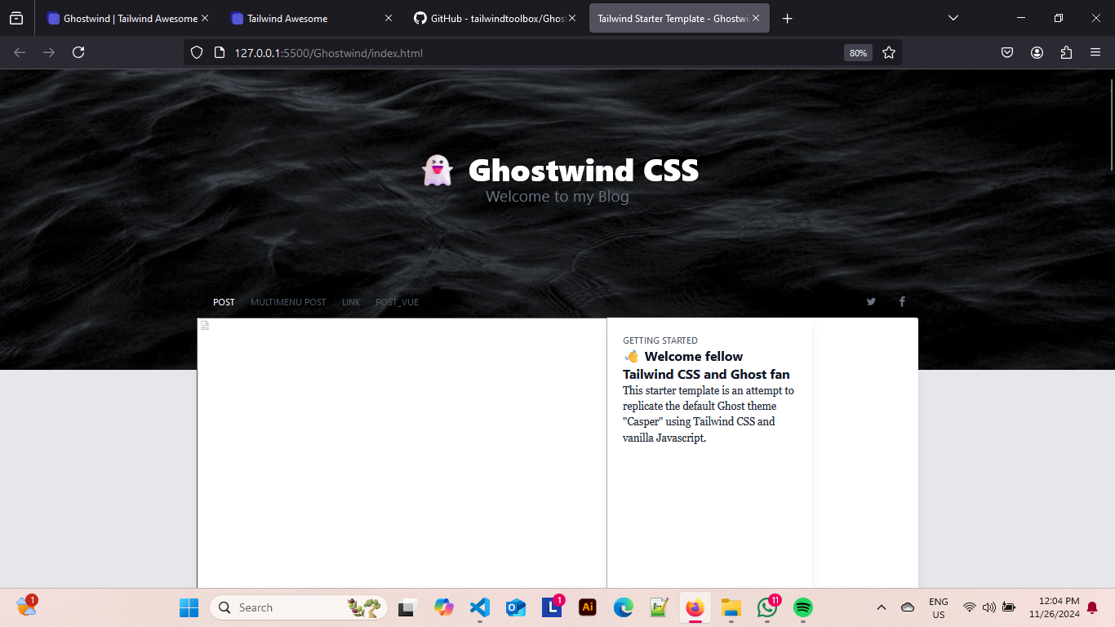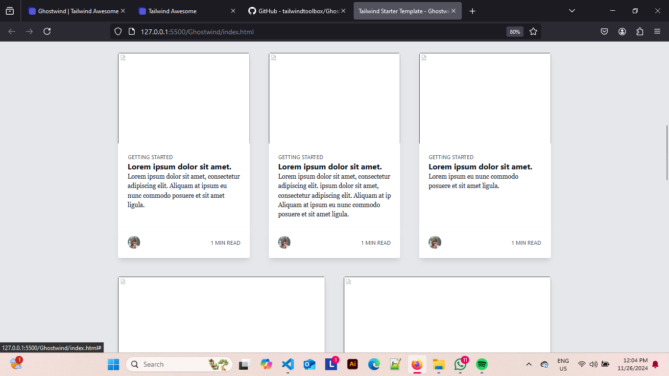

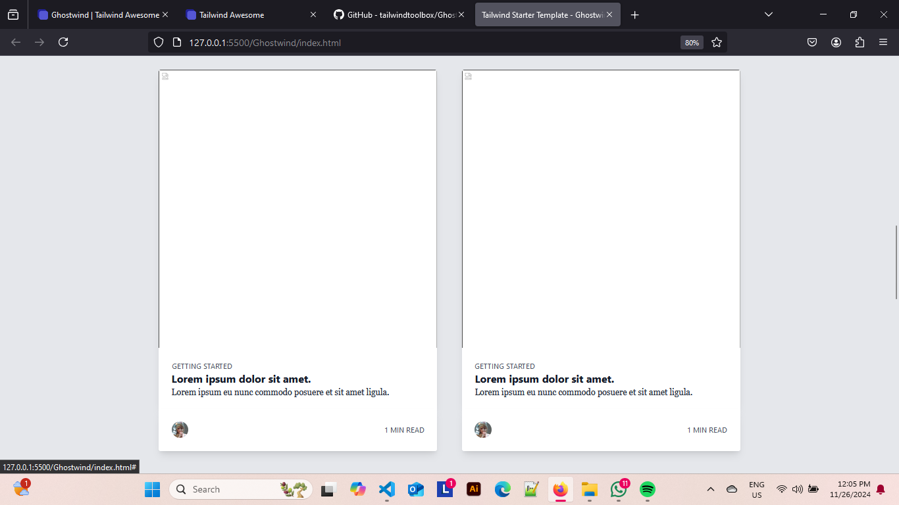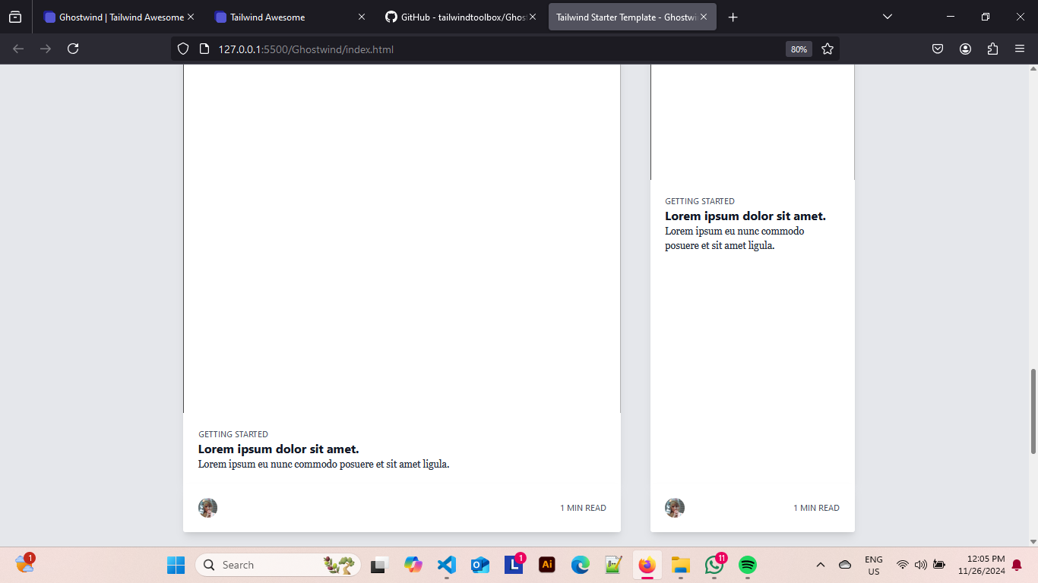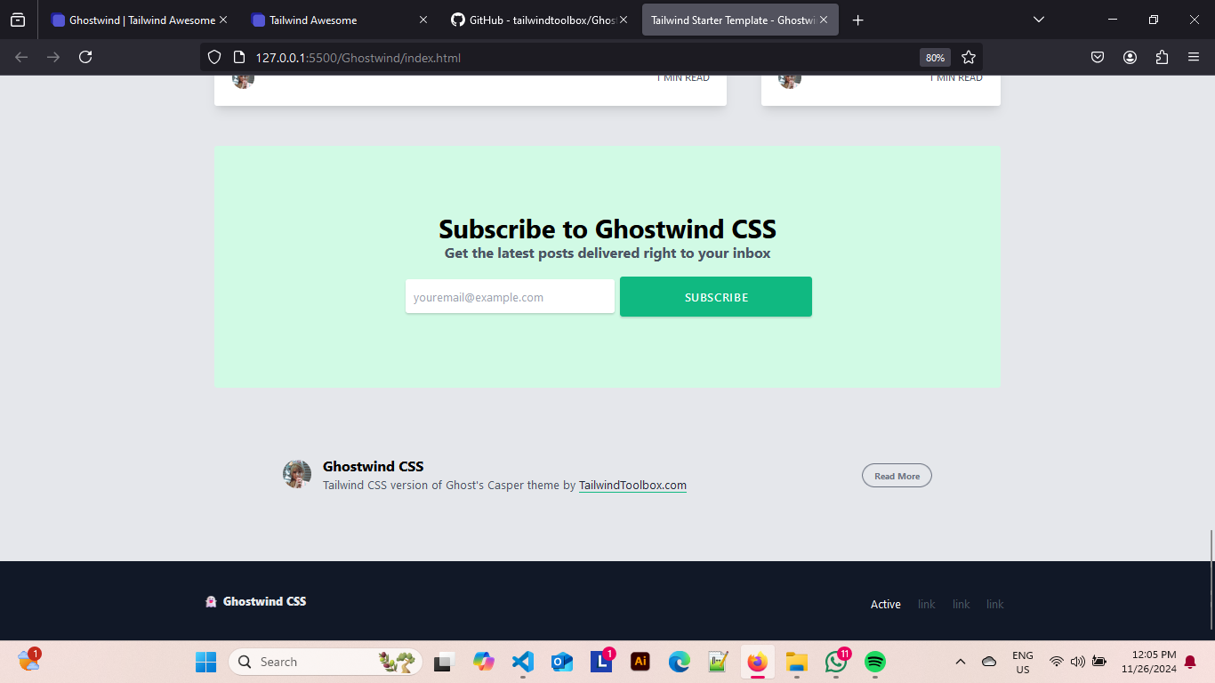

**Hasil Modifikasi**

Merubah dan memodifikasi website yang sudah ada templatenya, saya hanya menambahkan gambar, nerubah teks, menambahkan emoticon, merubah warna backgound agar telihat lebih menarik untuk dilihat

Website yang saya ubah templatenya menjadi blog yang berisi cerita-cerita perjalanan seseorang.

